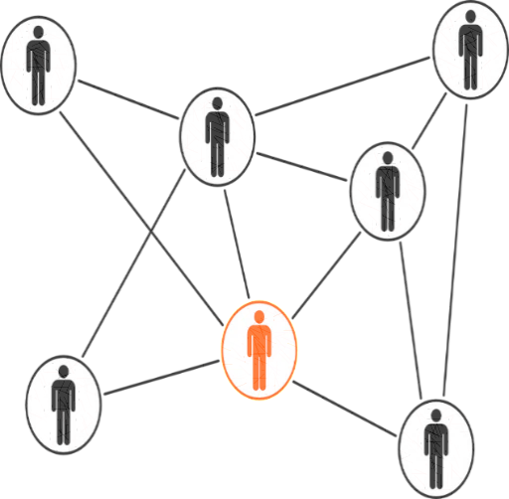
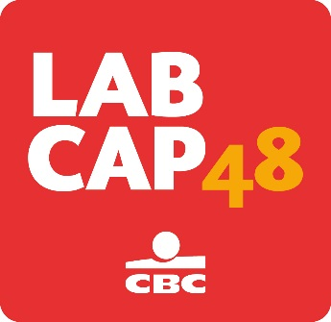

COMMUNIQUE DE PRESSE

LabCAP48 with CBC :
100.000 euros récoltés grâce au crowdfunding associatif !

La première vague du « LabCAP48 with CBC » s’est achevée
Plus de 60% des asbl participantes ont touché de nouveaux donateurs

En septembre dernier, CAP48 lançait une plateforme inédite de financement collaboratif, avec le soutien de CBC Banque & Assurance. L’objectif : faciliter la mise sur pied de projets novateurs dans les secteurs du handicap et de la jeunesse en difficulté. « Avec LABCAP48, nous avons voulu tester si le Belge était enclin à utiliser des canaux moins conventionnels pour faire un don. Etant donné que le crowdfunding a le vent en poupe, nous avons décidé de proposer à des associations d’utiliser ce moyen innovant pour mettre en avant leur projet et le financer. Le test s’avère positif. Nous avons ainsi identifié un levier de solidarité très prometteur et complémentaire. 62% des associations ont en effet réussi à toucher de nouveaux donateurs. C’est formidable ! », explique Renaud Tockert, Administrateur délégué de CAP48.

Au-delà des espérances
Quelques jours après la clôture de cette première vague, le succès du nouvel outil est en effet indéniable : 34 associations en Wallonie et à Bruxelles décident de faire partie de l’aventure, sollicitant leur entourage proche et plus éloigné pour tenter de donner vie à leur projet. Les réseaux sociaux notamment ont été particulièrement mis à contribution. Mobiliser leur entourage, faire parler de leur projet et surtout faire grimper leur cagnotte : la balle est dans le camp de l’asbl… et de ses potentiels donateurs ! Et les associations sont enthousiastes puisque plus de 90% d’entre elles recommanderaient cette nouvelle pratique à d’autres asbl.

Au total, plus de 950 contributeurs ont ainsi apporté leur soutien financier aux projets de leur choix. Pour Bruno Menu, Directeur Commercial Public et Non-marchand de CBC Banque & Assurance « le résultat dépasse nos espérances puisque cette initiative a permis de récolter plus de 100.000€ en quelques semaines ! Un sacré coup de boost au secteur, tout projet confondu. Il est en effet important de préciser que les projets étaient de nature très variée et le montant du financement partait de 400€ jusqu’à 12.000€. LabCAP48 s’adresse donc à tout le monde ! Il n’y a pas de petit projet… Il n’y a que des beaux projets. 80% des associations nous ont confié vouloir retenter l’expérience.»

Six lauréats empochent l’enveloppe de CAP48 et CBC
Cerise sur le gâteau, et sans aucun doute un levier de motivation supplémentaire, CAP48 et CBC Banque & Assurance avaient annoncé qu’ils récompenseraient les projets qui atteindraient la moitié de leur objectif le plus rapidement, en apportant les 50% restants. Découvrez les lauréats !

- Une terrasse pour la Villa Pilifs (Bruxelles)

La Villa Pilifs offre un logement collectif ainsi qu’un centre de jour pour personnes en situation de handicap mental. L’argent récolté dans le cadre du LabCAP48 with CBC permettra l’aménagement de la terrasse principale, véritable lieu de vie, de partage et d’activités pour les bénéficiaires, les travailleurs et les bénévoles.

- Les séjours itinérants « Ren & Adventure » de Renaissance (Ophain)

Renaissance propose une maison de vie pour adultes porteurs d’un handicap physique. Grâce au LabCAP48 with CBC, l’asbl va mettre sur pied le projet « Ren & Adventure », séjour itinérant au sein de gîtes adaptés aux personnes à mobilité réduite, les déplacements s’effectuant selon les besoins de chacun : joëlettes, handbike, vélos, calèche, péniche, …

- Une cuisine de quartier solidaire pour Les Fauteuils Volants (Bruxelles)

Le projet de résidence « Jangada » de l’asbl est basé sur l’inclusion et la solidarité entre jeunes valides et moins valides. L’achat d’une cuisine équipée pour la salle polyvalente est l’élément clé et le dernier maillon de ce projet d’habitat solidaire. Elle permettra aux résidents de s’impliquer pour la collectivité, pourquoi pas lors de rencontres avec les riverains autour d’un plat cuisiné.
- L’AMO Passages à la rencontre des familles (Namur)

Il s’agit du seul projet lauréat issu du secteur de l’aide à la jeunesse en difficulté. L’AMO Passages, un service d’aide en milieu ouvert namurois, est désireux d’aller à la rencontre des familles précarisées. L’asbl a ainsi le projet d’organiser une « Journée des Familles » dans le but de faire connaitre ses services. Un projet qui se concrétisera ce 26 novembre grâce au LabCAP48 with CBC !
- La revalidation par le sport, le pari de Leg’s Go (Amay)

A Amay, Leg’s Go équipe des personnes amputées de prothèses de sport afin de leur permettre une activité sportive. L’asbl souhaitait pouvoir proposer une période de test aux personnes amputées désireuses de se lancer dans la course à pied, une étape exigeante physiquement et onéreuse. Ce sera chose faite grâce à l’acquisition d’un set de matériel d’essai.
- L’inclusion scolaire avec On souffle dans ton dos (Enghien)

L’école est un aspect important de la vie quotidienne des enfants, et ça, l’asbl « On souffle dans ton dos » l’a bien compris. Pour organiser l’accompagnement scolaire des enfants ayant des troubles du développement dans le milieu ordinaire, l’asbl a trouvé grâce au LabCAP48 with CBC les fonds pour former les futurs accompagnants aux méthodes reconnues dans les troubles du développement.

Cette initiative est d’autant plus importante qu’elle n’est pas isolée puisque CAP48 et CBC ont prévu deux autres vagues en 2017. A vos agendas : les candidatures seront à nouveau ouvertes début janvier !

Contacts presse :
Bénédicte Duval (CAP48) - 02/737 29 16 - bdu@rtbf.be
Fabien Tyteca (CBC) - 0471/36 95 09 - fabien.tyteca@cbc.be

